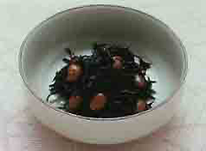
ひじきの大豆煮
材 料 （４人分）
- ひじき（乾燥） ４０ｇ
- 大豆（水煮） 適量
- だし汁 ３カップ
- 酒 大さじ２
- 砂糖 大さじ５
- しょう油 大さじ４

作り方
１． ひじきは下ごしらえします。
２． 鍋にだし汁を沸かします。
３． だし汁が沸いたら、１と大豆を入れ、中火で３分ほど煮ます。
４． 酒・砂糖・しょう油を入れ、弱火で５分ほど煮ます
５． 煮汁が少なくなったら出来上がりです。
鶏肉、ちくわ、さつま揚などを入れますと、一層おいしく召し上がれます。
また、お好みにより調味料を加減してください。

